业绩回款核对不上数据：

取数逻辑：

SELECT

a.z_year -- 年度

,concat(a.z_quarter,"季度") as z_quarter -- 季度

,a.deptname AS first_dept -- 一级部门名称

,a.jdtarget -- 季度目标

,a.jdrealtarget -- 季度实际

,a.basetype -- 业绩回款标识【1 业绩 2 回款】

FROM bi_report_yjmb a

WHERE a.isdel IS NULL

AND a.counttype = 2 -- 取一级部门

----------------------------------------------------------------------------------------------------------------

1. 总公司权限实际值：

取数来源：老系统-销售数据查询-业绩基础表-

年度、季度（时间2019年）、季度实际业绩(万元)、季度业绩目标(万元)

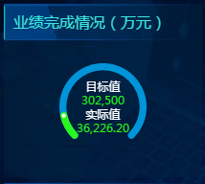

家园系统数据：年度筛选2019，销售人员筛选公司

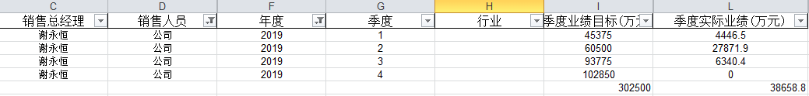

1. 总公司权限回款实际值：

取数来源：老系统-销售数据查询-回款基础表表-

年度（时间2019年）、季度实际业绩(万元)、季度业绩目标(万元)

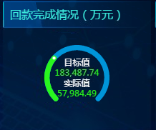

家园系统数据：年度筛选2019，销售人员筛选公司

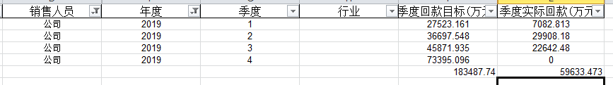

1. 总公司权限回款变化值：

取数来源：老系统-销售数据查询-回款基础表表-

年度（时间2017、2018、2019年）、季度实际业绩(万元)

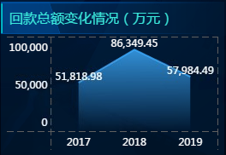

家园系统数据：年度筛选2019，销售人员筛选公司



1. 总公司权限业绩变化值：

取数来源：老系统-销售数据查询-业绩基础表-

年度（时间2017、2018、2019年）、季度实际业绩(万元)

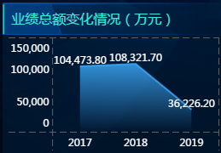

家园系统数据：年度筛选2019，销售人员筛选公司



驾驶舱数据核对不上：

1. 经营分析：
2. 全国业绩销售总额：

取数来源：老系统-销售数据查询-业绩基础表-

年度（时间2019年）、季度实际业绩(万元)



家园系统数据：年度筛选2019，销售人员筛选公司



1. 业绩回款总值

取数来源：

业绩：老系统-销售数据查询-业绩基础表

年度（时间2019年）、季度实际业绩(万元) 、季度业绩目标(万元)

家园系统数据：年度筛选2019，销售人员筛选公司



回款：取数来源：老系统-销售数据查询-回款基础表表-

年度（时间2019年）、季度实际业绩(万元) 、季度业绩目标(万元)

家园系统数据：年度筛选2019，销售人员筛选公司



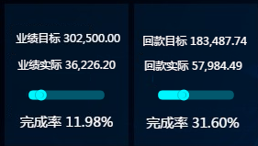

1. 业绩4季度完成情况

取数来源：老系统-销售数据查询-业绩基础表-

年度、季度（时间2019年1-4季度）、季度实际业绩(万元) 、季度业绩目标(万元)

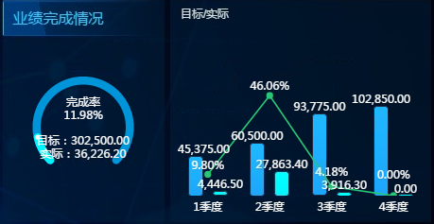

家园系统数据：年度筛选2019，销售人员筛选公司



1. 回款4季度完成情况：

取数来源：老系统-销售数据查询-回款基础表表-

年度、季度（时间2019年1-4季度）、季度实际业绩(万元) 、季度业绩目标(万元)

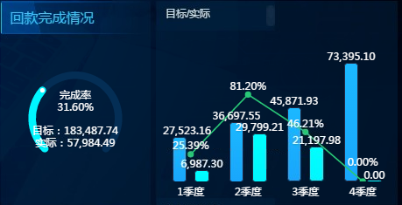

家园系统数据：年度筛选2019，销售人员筛选公司

